上海百通项目管理咨询有限公司 主管 第 22 期

工 程 管 理 分 公 司 主办

2018年3月
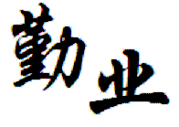
季 刊

通 讯

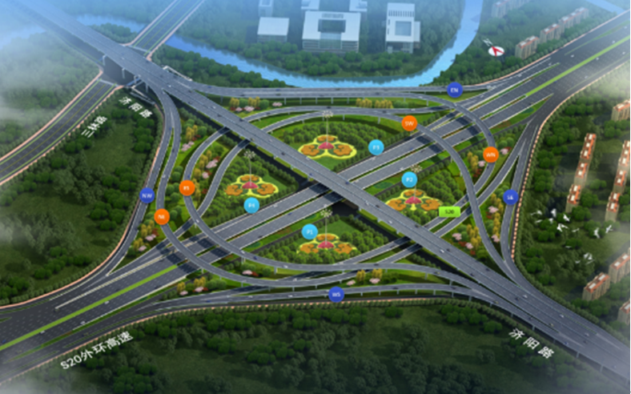
济阳路（中环～外环）快速化改建工程-外环立交


工 程 管 理 分 公 司

《勤业》
通讯第22期

目 录 内部交流 注意保存 季 刊 2018年3月 总022期

企业动态
1 我司监理板块举办职场礼仪培训讲座
1 我司监理板块开展施工安全监督专题培训活动

2 我司杨高路项目监理部获"2016年度示范监理项目部"荣誉
2 我司临港芦潮港宝龙世家监理机构--被业主评为2017年度—2018年度
“优秀团队”

行业要闻
3 住建部安委会部署今年安全生产5项重点工作
4 上海启动架空线精细化整治

政策法规
6 [住建部]危险性较大的分部分项工程安全管理规定

交流平台
18 浅谈BIM技术给工程监理带来的影响与认识
26 关于建设工程监理的几点思考

员工天地
23 湖光与山水一色——千岛湖游记

信息发布
28 分公司2017年四季度承接监理项目主要信息
企业动态

一、我司监理板块举办职场礼仪培训讲座
2018年3月5日，为规范监理部总监及项目负责人的职业礼仪，提升公司美誉度与核心竞争力，2018年3月5日，我司监理部于向城路1号会议室举办了职业礼仪仪容方面内容的专题培训。此次培训，监理部有近30位总监及项目负责人参加。
礼仪培训由分公司副总邢一东主讲。邢总在培训会上运用职场礼仪仪容成规，结合自身多年与业务单位往来而积累的职场礼仪经验，讲解了总监及项目负责人在工作中方方面面应具有的礼仪、仪容等内容。其中，并结合具体事例，着重阐述了员工礼仪仪容与公司发展的重要关系。
此次礼仪培训，对加强监理部总监及项目负责人的协调沟通能力、促进监理服务水平提高，具有积极作用。
分公司总工办

二、我司监理板块开展施工安全监督专题培训活动
为强化现场监理人员的安全意识，树立牢固的“安全第一”思想，加强现场监理人员风险防范能力，进一步提升监理部门各项目监理机构施工安全监督整体管理水平，节后复工前后公司监理板块分别于2018年3月5日和7日举办了二期施工安全监督方面的专题培训。二期培训，有近50位总监、项目负责人及安全员参加。
两期安全监督培训，均由分公司总工魏勇泉主讲。在培训会上，魏总结合实际工程案例与自身多年从事监理工作的经验，对施工安全监督职责及工作保障体系、安全监督的主要工作内容、安全监督方案与细则的编制、安全监督的方法及手段运用、安全事故调查处理、安全监督资料管理等内容，进行了深入浅出的讲解。
通过本次培训，对加强我司监理板块总监及项目负责人的施工安全管控能力具有很大的促进作用。
分公司总工办

三、我司杨高路项目监理部获“2016年度示范监理项目部”荣誉
我司杨高路改建工程2标现场监理部，在上海市建设工程咨询行业协会开展的“2016年度示范监理项目部”评选活动中，成功入选“2016年度示范监理项目部”。
杨高路改建工程2标监理部，在现场工程管控方面，严格按照国家和地方法律法规以及规范标准开展监理服务，认真履行合同义务，努力为业主提供有需求、有价值的服务；在工作中现场监理部紧密结合公司层面的管理，工程质量安全控制工作突出，未发生工程质量或安全责任事故，且无重大投诉；同时监理部运用专业技术能力、先进管理手段、科学创新模式等方法，为业主创造了良好效益，受到业主肯定。

分公司总工办

四、我司临港芦潮港宝龙世家监理机构--被业主评为2017年度—2018年度“优秀团队”
时光飞逝，日月如梭。在转瞬即逝的2017年，宝龙世家（临港芦潮港社区E0502地块新建项目）项目监理机构全体人员在总监曾宏的带领下，以“认真的工作态度，公平、公正的监理理念”，全身心地投入到项目监理工作中，完满完成了各项监理工作，确保了业主的项目整体节点目标。
前期，在宝龙集团聘请第三方对宝龙集团全国在建项目进行的安全质量评估（每季度一次）中，宝龙世家（临港芦潮港社区E0502地块新建项目 ）在第三、第四季度的评估中，均获得第二名的好成绩。
2017年，宝龙世家监理机构监理人秉承“认真、公平、公正”的工作态度和工作作风，展现了百通监理的风采，得到了业主的认可。在宝龙地产上海临港公司2017年度表彰大会暨2018新春晚会上，临港芦潮港宝龙世家（临港芦潮港社区E0502地块新建项目）监理机构获得业主方授予2017年度—2018年度“优秀团队”荣誉。
分公司总工办
行业新闻

住建部安委会部署今年安全生产5项重点工作
日前，住房城乡建设部安全生产管理委员会召开全体会议,深入学习贯彻习近平新时代中国特色社会主义思想和党的十九大精神，贯彻落实党中央、国务院关于安全生产的决策部署和王蒙徽部长批示要求，部署2018年安全生产5项重点工作。住房城乡建设部安全生产管理委员会主任、副部长易军主持会议。
易军指出，部安委会各成员单位要认真学习贯彻习近平总书记、李克强总理关于安全生产工作重要讲话和指示批示精神，把思想和行动统一到党中央、国务院的决策部署上来。按照全国安全生产电视电话会议精神，以防范遏制重特大事故为重点，以落实安全生产责任为抓手，突出薄弱环节和重点领域，坚持标本兼治，建立长效机制，为决胜全面建成小康社会营造稳定的住房城乡建设领域安全生产环境。
2018年是贯彻党的十九大精神的开局之年，是改革开放40周年，也是决胜全面建成小康社会、实施“十三五”规划承上启下的关键一年。易军要求，各成员单位要结合当前安全生产形势，进一步强化红线意识和责任担当，重点做好5项重点工作。
一是开展建筑施工安全专项治理
要加强房屋和市政工程施工风险管控，健全安全保障体系，全面落实各方主体的安全责任，着力提升施工安全法治化、标准化、信息化管理水平。
二是确保市政公用设施运行安全。
加强城镇燃气安全管理，加强对城市供水、供气、供热、道路桥梁、垃圾处理厂等基础设施的风险排查和隐患治理，加强园林绿化和风景名胜区管理，有序推进城市地下管网依据规划采取综合管廊模式建设。
三是加强房屋使用安全管理
严格执行物业承接查验制度，充分发挥维修资金对保障房屋住用安全的积极作用，积极推进老旧小区改造，建立长效管理机制，充分发挥物业管理在防御灾害性天气工作中的积极作用。
四是加强农房建设质量安全管理，实现危房改造和农房建设质量安全有保障。
推进农村危房改造实施，强化施工现场质量安全巡查指导与监督。强化农房建设管理，探索建立农房建设管理长效机制。
五是加强城市管理监督工作力度。
提高行政执法效能和质量，充分发挥数字化城市管理平台作用。
易军强调，岁末年初历来是事故多发期，各成员单位要进一步提高政治站位，指导各地加强建筑施工、城市燃气、供热等重点行业领域安全监管工作，切实落实各项防范措施。要加强应急值守，严格落实领导干部带班、关键岗位24小时值班制度和事故信息报告制度，完善各项应急预案，努力为人民群众欢度春节和“两会”顺利召开创造良好环境，确保一方平安。

来源：建筑新闻网

上海启动架空线精细化整治
内环内及中国国际进口博览会场地周边是整治重点

3月8日，上海召开架空线整治和管理工作联席会议，正式启动全市架空线入地及合杆整治，逐步消除“黑色污染”。预计今年完成100公里道路相关整治，主要集中在内环内重点区域、重要道路及中国国际进口博览会场地周边。
与以往不同，今年起，架空线入地工程不再“单纯入地”。上海市住建委设施管理处处长朱成宇表示，架空线入地工程要聚焦精细化管理，结合合杆整治等道路综合改造，让街区变成“美丽街区”“美丽家园”。昨天下午，本报记者在虹口区四平路—吴淞路（新港路—海宁路段）附近看到，启动架空线入地工程之外，合杆整治、管道风险点排除、全要素道路景观提升将同步进行。
整治以后，街道不仅消除安全隐患，而且道路环境、空间视觉有大幅提升。
伴随《上海市道路合杆整治技术导则》今日出台，一种新型综合杆也将走进人们的生活。通信杆、信号杆、路名牌杆、电线杆……将统一收进“升级版”路灯杆。综合杆统一形式，采用高强度钢材或高强度铝合金型材，并实现分层设计。一根综合杆也将“身兼多职”，比如，检修门、舱内设备，设置在0.5米至2.5米处；路名牌、小型标志标牌、行人信号灯等，设置在2.5米至5.5米处；机动车信号灯、视频监控、指路标志牌等，设置在5.5米至8米处；8米以上，则是照明灯具、通信基站等设施。边机箱也要实现统一。通信设备箱、电子警察机箱、监控机箱等统一纳入综合机箱，废弃机箱全部拆除。
内环线内总长近900公里道路中，今年约有10%将进行相关整治。各区在架空线入地过程中将结合功能提升一起实施整治。比如徐汇区武康大楼北侧的小型变电站将实现功能扩容，以满足淮海中路（武康路—吴兴路段）、武康路（淮海中路—泰安路段）的供电需求。入地后的各类线缆不受气候等因素影响，使用寿命有所延长。今年，内环线内是架空线整治及管理重点，将聚焦人民广场、新天地、徐家汇、衡复风貌区、北外滩、陆家嘴、五角场、张江科学城以及中国国际进口博览会场馆周边区域，统筹推进道路架空线入地和合杆整治。

来源:上海市住建委官网

《勤业》通讯约稿
《勤业》通讯由上海百通项目管理有限公司主管，工程管理分公司主办。本刊旨在宣传国家、行业和上海市有关工程建设的政策、法规，报道行业发展和公司的相关动态，交流项目管理、施工监理工作经验，探讨建设工程热点问题，展示工程管理与监理个案经验和心得，促进业内新技术、新方法的推广应用。
本刊欢迎各位同仁和朋友踊跃投稿。
投稿地址：上海市向城路58号6楼工程管理分公司总工办
内部交流 注意保存
编辑：上海百通项目管理咨询有限公司工程管理分公司
地址：上海市向城路58号6楼Http://www.shbtpm.com
电话：（021）50904595 传真：（021）50431257-800
邮箱：btjianli88@126.com

